Fig. 1, Francesco Mancini, La Chiesa annienta gli dei pagani
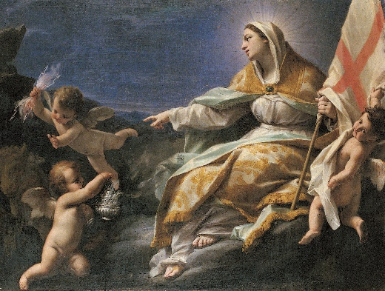
Fig. 2, Antonio Balestra, Venere cacciatrice che appare a Enea e Acate
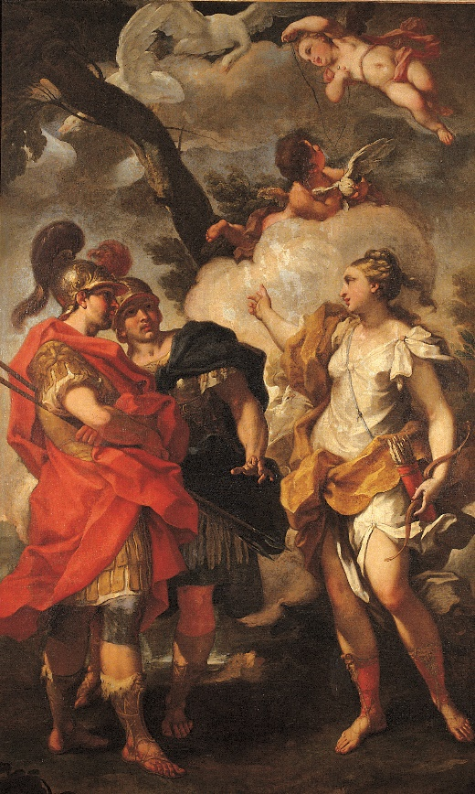
Fig. 3, Nicolò Bambini, Enea racconta a Didone la caduta di Troia
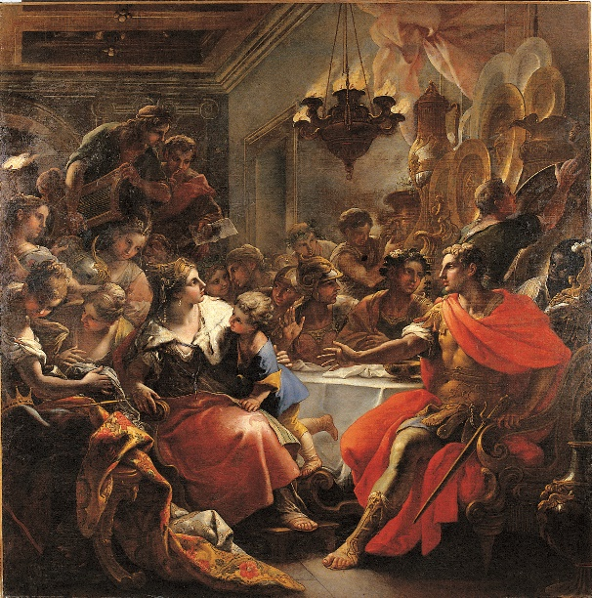
Fig. 4, Giovanni Giorgi, Enea che fugge da Troia con Anchise, Ascanio e Creusa
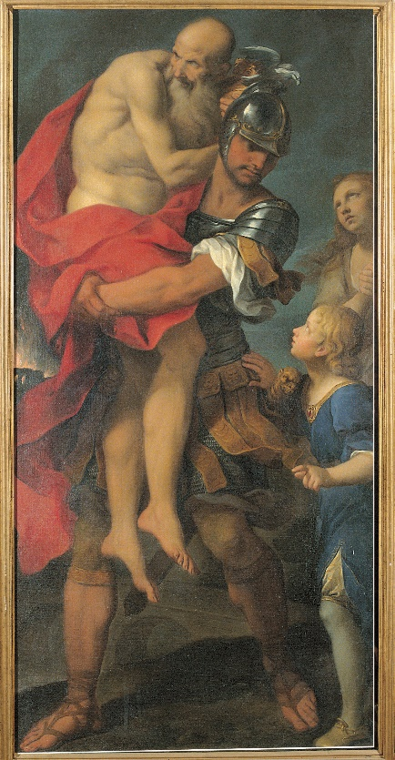
Fig. 5, Giovan Gioseffo Dal Sole, L’incontro di Enea e Ascanio con Andromaca ed Eleno a Butroto
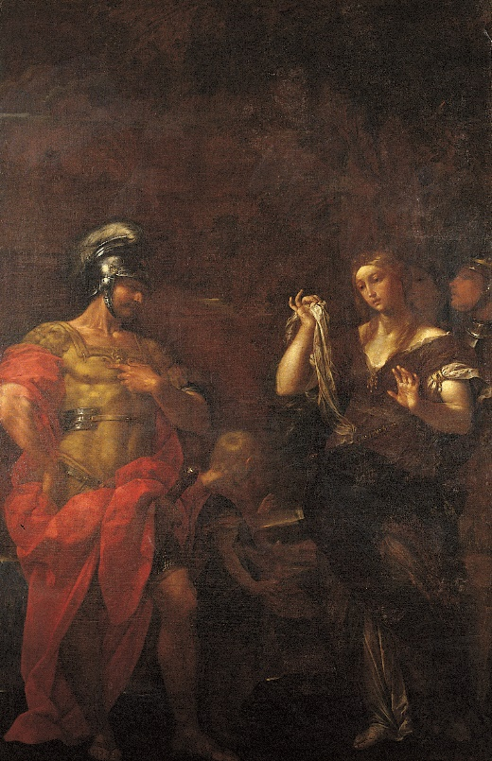
Fig. 6, Francesco Solimena, Enea e Didone si inoltrano verso la grotta
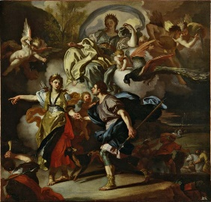
Fig. 7, Marcantonio Franceschini, Mercurio che sveglia Enea
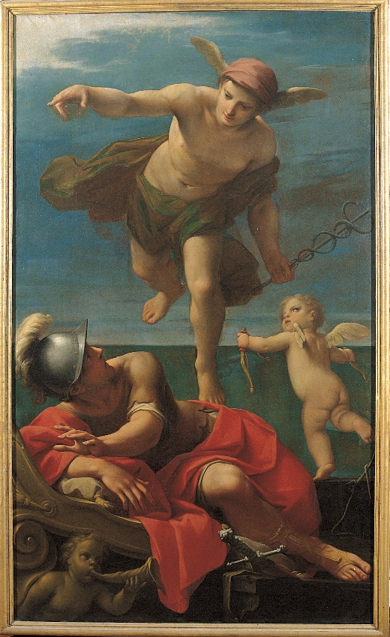
Fig. 8, Gregorio Lazzarini, Morte di Didone
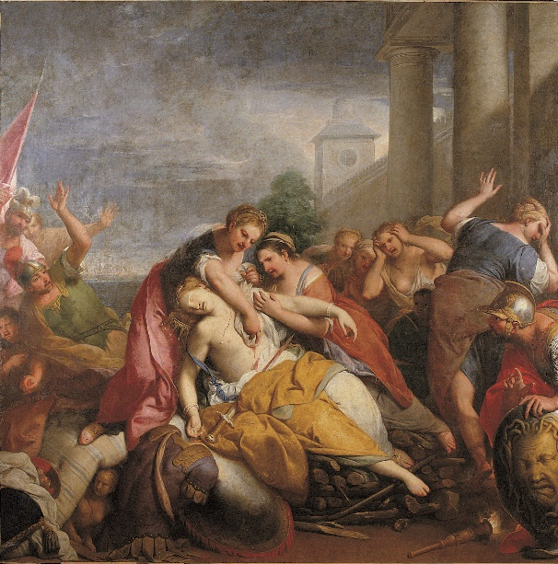
Fig. 9, Giuseppe Gambarini, Enea stacca il ramo d’oro
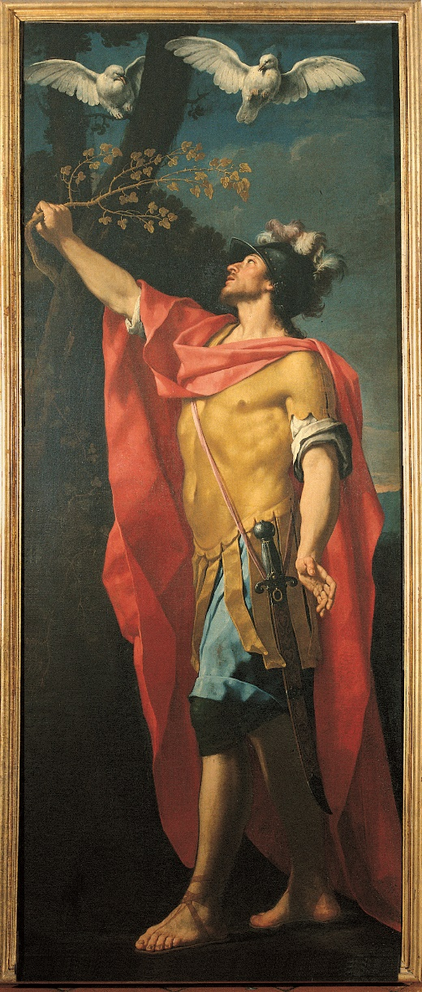
Fig. 10, Giacomo del Po, Il dio Tevere
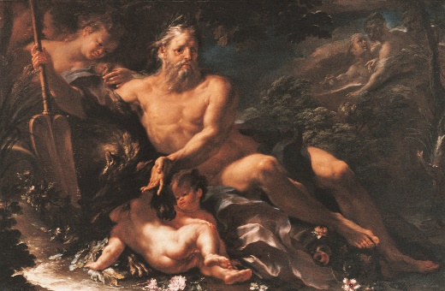
Fig. 11, Luigi Garzi, Venere nella fucina di Vulcano
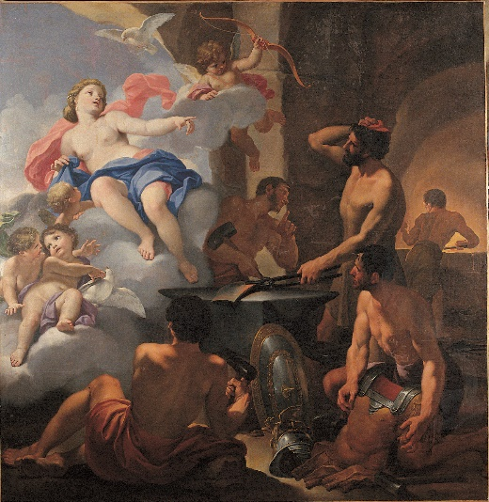
Fig. 12, Venere offre le armi a Enea
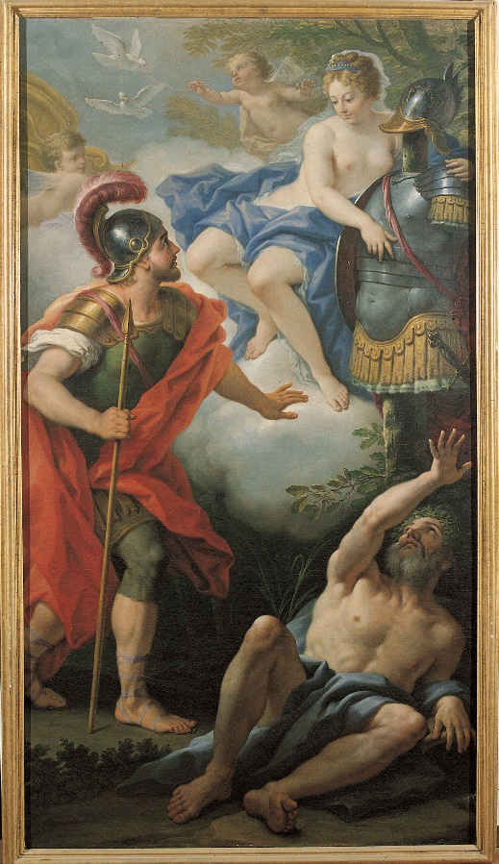
Fig. 13, Battaglia di Enea e Mezenzio
